Газета для родителей группы
23 мая 2016 года
д/с с/п «Белочка»

Здравствуйте, дорогие читатели
газеты детский сад «Белочка».
Как научить детей любить природу
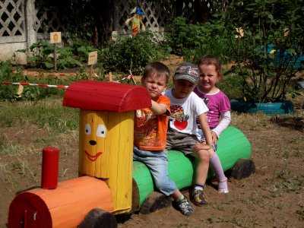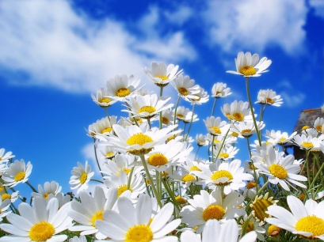
Любим ли мы природу? Правильно ли относимся к ней? Как сделать так, чтобы встреча с природой доставляла детям удовольствие?
В. А.Сухомлинский говорил: «Глубоко ошибаются считающие, что если детей окружает природа, то уже в самом этом факте кроется могучий стимул умственного развития. В природе нет никакой магической силы, влияющей на разум, чувство и волю. Природа становится могучим источником воспитания лишь тогда, когда человек познаёт её, проникает мыслью в причинно-следственные связи».
Так пусть же природа будет нашей союзницей в воспитании детей. Она полна необыкновенных чудес. Она никогда не повторяется, поэтому следует учить детей искать и находить новое уже в известном. Непосредственное общение с живой природой дает ребенку более яркие представления, чем книжки и картинки.
Находясь с малышом на прогулке, обращайте его внимание на простые, но необычные явления и события: рассмотрите снежинку, полюбуйтесь желтыми листьями, послушайте, как шуршат они под ногами, наберите букет из них и обязательно поставьте в вазу. Если у вас возле дома есть цветник, посетите его вместе с ребенком, рассмотрите цветы, растущие там, понюхайте, а вот срывать их не стоит. Иногда малыш требует букет, приходится сорвать. Ну что ж, пусть этот случай тоже послужит воспитательным моментом: поставьте в вазу полюбуйтесь букетом, а когда он будет увядать, обратите на это внимание ребенка, подскажите, что в цветнике другие цветочки продолжают цвести. Пусть он знает, что природа живая, и вмешиваться в ее жизнь не всегда хорошо.
Если у вас есть огород, не лишайте малыша удовольствия работать в нем. Пусть он сделает грядку, посадите вместе с ним морковку, лук, землянику, пусть ребенок наблюдает, как появляются ростки, краснеют ягодки. Пусть поливает растения из маленькой лейки. Расскажите ему о пользе червей, полюбуйтесь божьей коровкой, рассмотрите, как живут муравьи. Можно сделать фотографии этого мини-сада-огорода и того, как малыш трудится. Все это очень понравится вашему ребенку.
Почти в каждом доме есть горшки с цветами. Привлекайте малыша к уходу за ними, вместе поливайте, убирайте сухие листочки. Когда зацветет тот или иной цветок, не забудьте вместе полюбоваться.
Давайте чаще отправляться вместе с ребёнком на природу. Такие прогулки сближают вас (родителей) со своими детьми, помогают установить дружеские отношения на основе взаимопонимания. Во время прогулок вы имеете большие возможности воспитательного воздействия на ребёнка, а так же развиваете его ум, тренируете его внимание, память. Просто надо научиться заполнять прогулки определённым содержанием, добиваясь, чтобы каждая из них стала праздником для ребёнка и наполняла его душу радостью.
Каждый поход должен стать эмоционально значимым событием в жизни детей, поэтому необходимо тщательно отбирать разнообразные, интересные маршруты путешествий, обеспечивающие тесное общение с природой.
Совершая прогулки в лес, учите ребенка воспринимать звуки, запахи: слушайте, как поют птицы, квакают лягушки… Собирайте желуди, орехи, листья, учите делать поделки из природного материала. И, конечно же, фотографируйте свое чадо на фоне природы.
Все ваши труды не пройдут даром. Научившись ценить красоту, ребенок сумеет оценить и вашу заботу, и вашу любовь.

Газета для родителей группы «Светлячки» Д/с с/п «Белочка» с.Курумоч
Главный редактор газеты Быкова М.А. Помощник редактора Коняева Т.В). Издаётся один раз в месяц. Бесплатно. Дата выхода-. 23 мая 2016 год

